顶扣包埋：单层细胞透射电镜制样

细胞透射电镜样品的制备最常见的方法是先把贴壁的细胞酶解下来，然后离心成团，最终是对细胞团进行固定、脱水、渗透、包埋、切片和染色，最后是电镜观察。然而有些细胞酶解下来时，会造成细胞内超微结构的改变，如贴壁生长的小鼠成纤维细胞细胞核中存在granule，胰酶消化会导致granule（如图一）的消失，这时需要一种原位处理的制样方法，也就是我们要介绍的顶扣包埋单层细胞透射电镜制样方法。
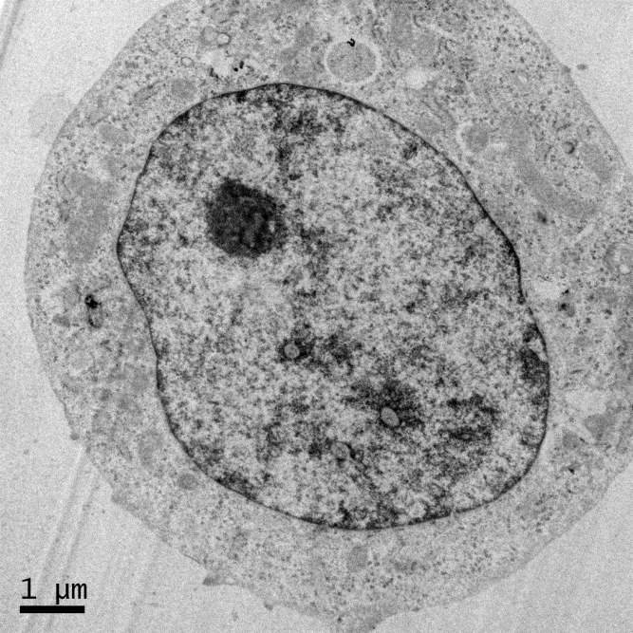
图一、小鼠成纤维细胞。箭头所指为Granule

有些细胞对切片方向要求比较严格，可以选用顶扣包埋。比如看到气管上皮细胞的纤毛横截面，顶扣包埋会更适用，能在一个视野看到更多纤毛横截面（如图二）。
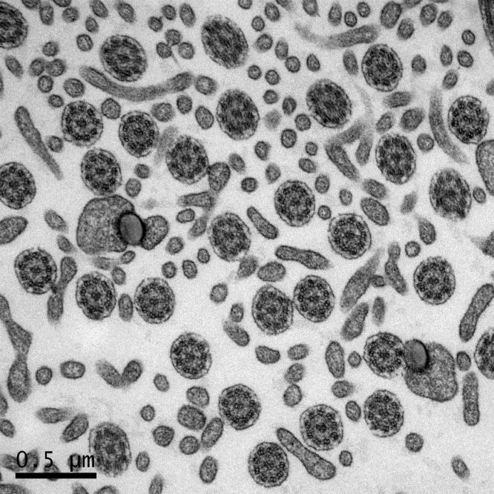
图二、气管上皮细胞纤毛

以活体皿（玻璃底）培养细胞为例，介绍顶扣包埋的具体操作方法：
- PBS浸洗一次，10 min；
- 2.5%戊二醛固定，30 min；
- PBS浸洗三次，每次10 min；
- 1%锇酸固定30 min；
- 乙醇梯度脱水；
- 树脂渗透，树脂
- 聚合
注意：以上操作都在活体皿里进行，尽可能再空气干燥时制样，并做好防潮措施。
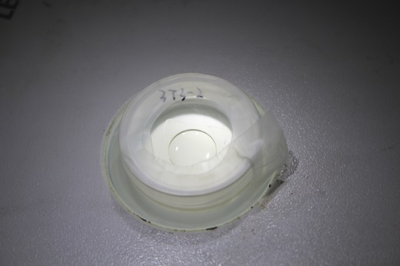
图三、活体皿中处理细胞，封口膜防潮

- 顶扣粘贴再聚合
A 带玻璃底的活体皿，已完成聚合；
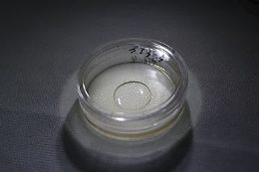
图四、已树脂聚合的活体皿

B 40%的氢氟酸溶解玻璃底15 min，水洗，烘干；
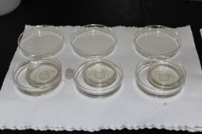
图五、正在腐蚀活体皿的玻璃底

C 从活体皿中取下圆形树脂块，单层细胞在树脂块里；
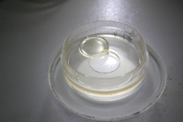
图六、圆形的树脂块

D 分割圆形树脂块成小块；
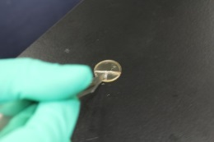
图七、分割树脂块

E 用液体树脂粘贴分割的小树脂块到空包埋块上（有细胞一面超外侧），然后再次聚合；
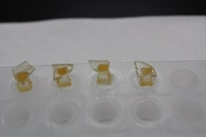
图八、粘贴树脂块

F 修块，为超薄切片做准备；
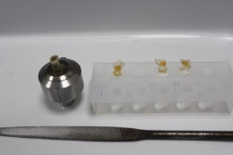
图九、修块

- 超薄切片、染色和透射电镜观察。

注意事项：
- 脱水不要用丙酮。活体皿边缘是塑料材质，易溶于丙酮，在脱水或渗透过程中要避免使用丙酮。
- 在活体皿里聚合，所加树脂要适量。聚合所用树脂的量要适量，以刚刚覆盖玻璃底为标准，若太厚会导致分割困难，太薄粘贴时会出现打卷现象，不利于超切。
- 氢氟酸腐蚀玻璃的操作要在通风橱进行，并做好防护措施，避免皮肤直接接触氢氟酸。
- 粘贴带细胞的小树脂块宜用液体树脂。最好采用树脂再聚合的方式粘贴分割出的小块，这样会需要更长的时间，但粘贴更牢固，这一点在超切中至关重要。速粘胶502虽然粘贴快速，但不牢靠，不建议使用。
- 超切要更仔细。由于单层细胞样品厚度只有20μm左右，所以超薄切片前要调整各个方向的角度，尽可能减少样品损失。

